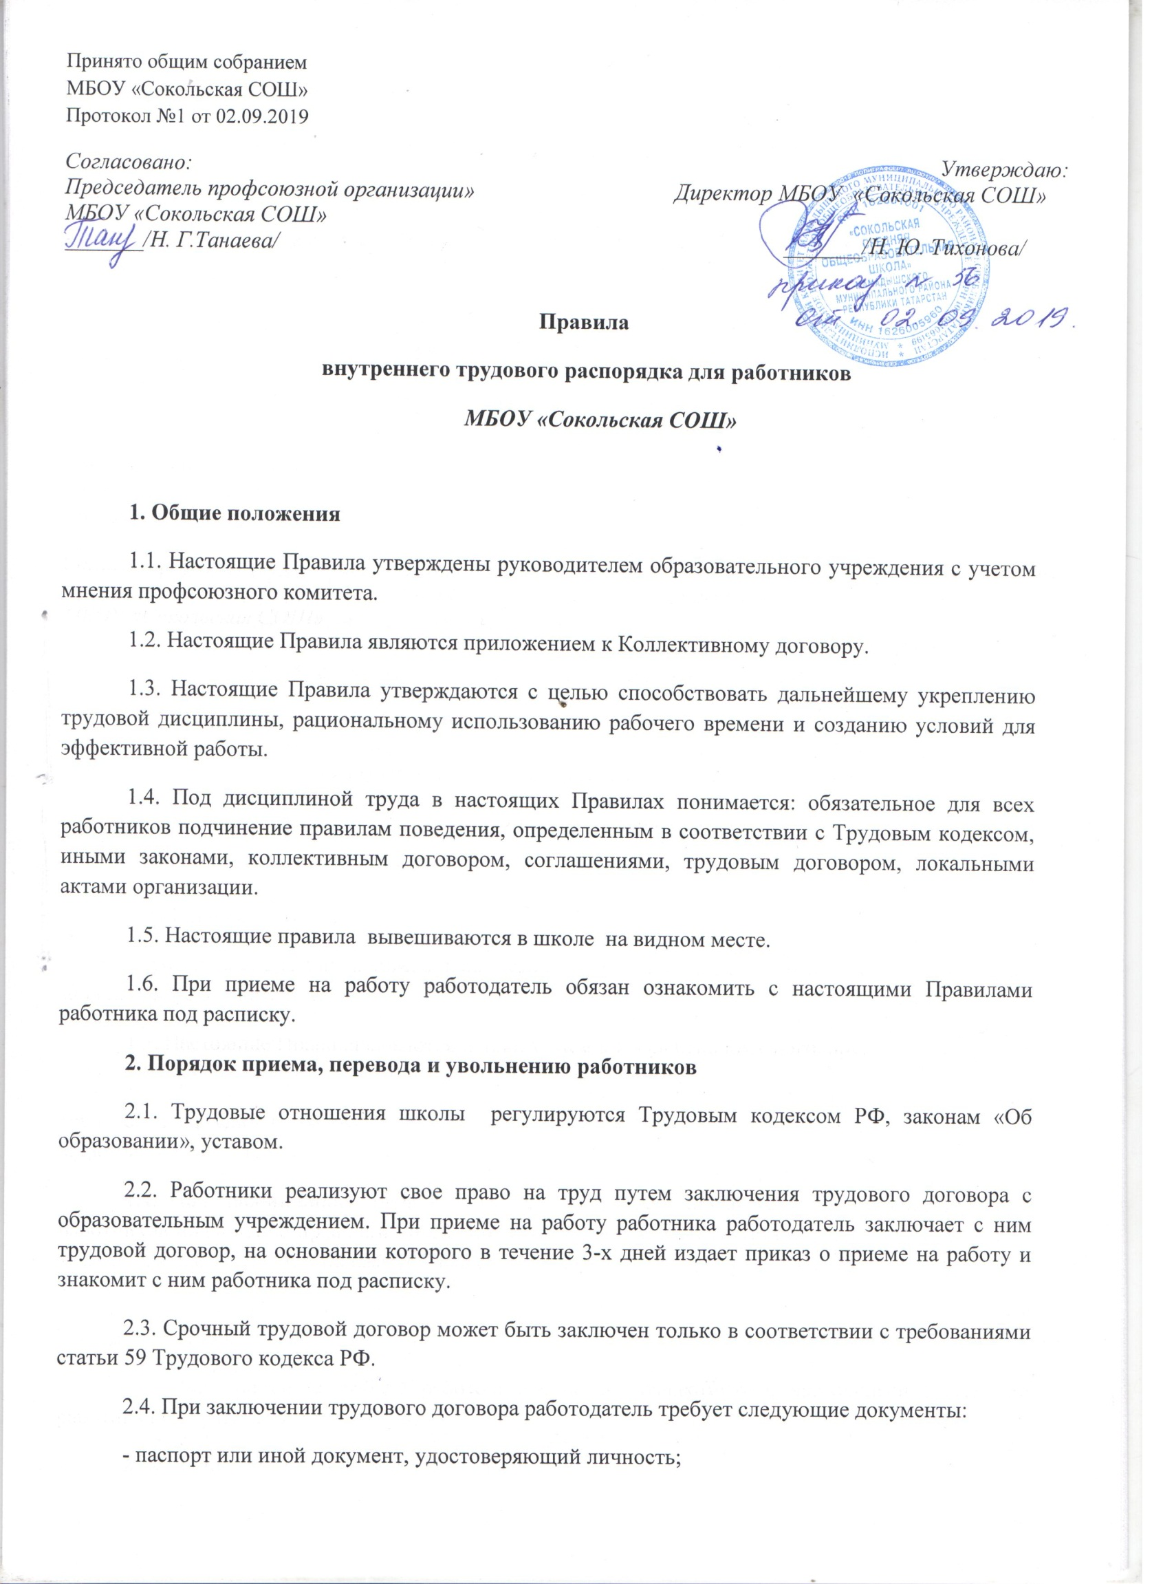
- трудовую книжку, за исключением случаев, когда трудовой договор заключается впервые или работник поступает на работу на условиях совместительства;
- страховое свидетельство государственного пенсионного страхования;
- документ об образовании;
- документы воинского учета — для военнообязанных и лиц, подлежащих призыву на военную службу;
- медицинское заключение (медицинская книжка) об отсутствии противопоказаний по состоянию здоровья для работы в образовательном учреждении.
2.5. При приеме на работу работодатель обязан ознакомить работника со следующими документами:
- уставом школы;
- правилами внутреннего трудового распорядка;
- приказ по охране труда соблюдению правил техники безопасности;
- должностными требованиями (инструкциями)
- иные локальные акты, регламентирующие трудовую деятельность работника.
2.6. Работодатель может устанавливать испытательный срок не более трех месяцев, в том числе для отдельных категории может быть установлен испытательный срок 1 (2) месяца.
2.7. Условия трудового договора не могут ухудшать положения работника по сравнению с действующим законодательством и коллективным договором, принятым в образовательном учреждении.
2.8. Работодатель не вправе требовать от работника выполнения работ, не обусловленных трудовым договором. Изменения условий трудового договора могут быть осуществлены только в соответствии с действующим законодательством.
2.9. На каждого работника школы оформляется трудовая книжка в соответствии с требованиями Инструкции о порядке ведения трудовых книжек. Трудовые книжки сотрудников образовательного учреждения хранятся в образовательном учреждении.
2.10. На каждого работника ведется личное дело, после увольнения работника личное дело хранится в образовательном учреждении.
2.11. Трудовая книжка и личное дело руководителя хранятся в МКУ «Отдел Образования».
2.12. Перевод работника на другую работу, не оговоренную трудовым договором, осуществляется только с письменного согласия работника за исключением случаев временного перевода на другую работу в случае производственной необходимости сроком до одного месяца в календарном году.
2.13. Работодатель обязан отстранить от работы (не допускать к работе) работника:
- появившегося на работе в состоянии алкогольного, наркотического или токсического опьянения;
- не прошедшего в установленном порядке обучение и проверку знаний и навыков в области охраны труда;
- не прошедшего в установленном порядке обязательный предварительный и периодический медицинский осмотр;
- при выявлении в соответствии с медицинским заключением противопоказаний для выполнения работы, обусловленным трудовым договором;
- по требованию органов и должностных лиц, уполномоченных федеральными законами и иными нормативными правовыми актами, и в других случаях, предусмотренных федеральными законами и иными нормативными правовыми актами.
2.14. Прекращение трудового договора может иметь место только по основаниям, предусмотренным действующим законодательством.
2.15. При проведении процедуры сокращения численности или штата работников, преимущественным правом оставления на работе дополнительно к установленным действующим законодательствам, пользуются работники, имеющие квалификационные категории по итогам аттестации, звание «ветеран труда».
2.16. Увольнение работников образовательного учреждения в связи с сокращением численности или штата школы допускается, если невозможно перевести работника, с его согласия на другую работу. Освобождение педагогических работников в связи с сокращением объема работы (учебной нагрузки) может производиться только по окончании учебного года. Также с учетом мотивированного мнения профсоюзного комитета может быть произведено увольнение работника в связи с «недостаточной квалификацией, подтвержденной результатами аттестации»(ст. 81, п.3, подп. «б» ТК РФ, и за «неоднократное неисполнение работником без уважительных причин трудовых обязанностей, если он имеет дисциплинарное взыскание» (ст.81 п.5 ТК РФ)
2.17.В день увольнения администрация школы производит с увольняемым работником полный денежный расчет и выдает ему надлежаще оформленную трудовую книжку. А также документ о прохождении аттестации.
3. Права и обязанности работодателя
3.1. Администрация образовательного учреждения имеет исключительное право на управление образовательным процессом.
3.2. Администрация школы имеет право на прием на работу работников школы , установление дополнительных льгот, гарантий работникам, установление общих правил и требований по режиму работы, установление должностных требований.
3.3. Администрация имеет право устанавливать систему оплаты труда, стимулирующих и иных выплат в соответствии с действующим законодательством.
3.4. Администрация имеет право налагать дисциплинарные взыскания в соответствии с действующим законодательством и применять меры морального и материального поощрения в соответствии с действующим в школе положением.
3.5. Администрация обязана создавать необходимые условия для работников и обучающихся школы, применять необходимые меры к улучшению положения работников и обучающихся школы.
3.6. Администрация обязана согласовывать с профсоюзным комитетом школы, предусмотренные действующим законодательством вопросы, связанные с трудовыми отношениями.
3.7. Администрация по предложению представительного органа трудового коллектива приступает к разработке проекта коллективного договора, разрабатывает и утверждает коллективный договор в установленные действующим законодательством сроки.
3.8. Администрация обязана информировать трудовой коллектив (представительный орган трудового коллектива):
- о перспективах развития школы;
- об изменениях структуры, штатов школы;
- о бюджете школы , о расходовании внебюджетных средств.
3.9. Администрация осуществляет внутришкольный контроль, посещение уроков, мероприятия в соответствие с планом школы .
3.10. Администрация возлагает на работников обязанности, не предусмотренные трудовым договором, в пределах и на условиях, предусмотренных действующим трудовым законодательством.
4. Права и обязанности работников
4.1. Работник имеет право:
- на заключение, изменение и расторжение трудового договора в порядке и на условиях, установленных Трудовым кодексом РФ;
- требовать предоставление работы, обусловленной трудовым договором;
- на рабочее место, соответствующее условиям, предусмотренным государственным стандартом организации и безопасности труда и коллективным договором;
- на своевременную и в полном объеме выплату заработной платы в соответствии со своей квалификацией, сложностью труда, количеством и качеством выполненной работы;
- на отдых, предоставлением еженедельного выходного дня, не рабочих праздничных дней, оплачиваемых ежегодных удлиненных отпусков;
- на повышение своей квалификации;
- на защиту своих трудовых прав, свобод, законных интересов всеми не запрещенными законом способами;
- на возмещение вреда, причиненного работнику в связи с исполнением им трудовых обязанностей;
- на обязательное социальное страхование в случаях, предусмотренных федеральными законами.
4.2. Работник обязан:
- добросовестно исполнять свои трудовые обязанности, возложенные на него трудовым договором;
- соблюдать требования по охране труда и обеспечению безопасности труда;
- бережно относиться к имуществу работодателя и других работников;
- незамедлительно сообщить работодателю либо непосредственному руководителю о возникновении ситуации, предоставляющей угрозу жизни и здоровью людей, сохранности имущества работодателя;
- выполнять устав школы, Правила внутреннего трудового распорядка, другие требования, регламентирующие деятельность школы;
- обеспечивать охрану жизни и здоровья обучающихся, соблюдать требования техники безопасности и охраны труда, противопожарной безопасности;
- применять необходимые меры к обеспечению сохранности оборудования и имущества школы, воспитывать бережное отношение к ним со стороны обучающихся, заботиться о лучшем оснащении своего рабочего места:
- уважать права, честь и достоинство всех участников образовательного процесса;
- создавать творческие условия для получения глубоких и прочных знаний, умений и навыков учащимися, обеспечивать сотрудничество сучащимися в процессе обучения и во внеурочной работе;
- изучать индивидуальные способности обучающихся, их семейно-бытовые условия, использовать в работе современные достижения психолого-педагогической науки и методики;
- обеспечивать гласность оценки, своевременность и аргументированность ее выставления;
- повышать свою квалификацию не реже чем один раз в 3 года;
- воспитывать обучающихся на основе общечеловеческих ценностей, демократии и гуманизма, показывать личный пример следования им;
- поддерживать постоянную связь с родителями (законными представителями) обучающихся, оказывать им практическую и консультативную помощь в воспитании ребенка, привлекать родителей к посильному участию в организации образовательного процесса;
- активно пропагандировать педагогические знания;
- предоставлять возможность родителям, другим педагогам посещать свои уроки в "День открытых дверей» (по согласованию);
- предоставлять возможность администрации посещать свои уроки, внеклассные мероприятия для осуществления внутришкольного контроля в соответствии с планом работы школы.
5. Рабочее время и время отдыха
5.1. В школе устанавливается шестидневная рабочая неделя.
5.2. Продолжительность рабочей недели - 40 часов, для педагогических работников устанавливается сокращенная рабочая неделя не более 36 часов.
5.3. Режим работы при шестидневной рабочей неделе педагогам устанавливается с 7.30 часов и в соответствии с расписанием занятий и внеурочной занятости детей, для технических работников №1 (0,75-тех. персонал +0,25 –подсобный рабочий кухни) - с 7.30 до 14.30 часов , №2(0 75 ст.)- 11.30-17.00, без перерыва.
Операторам газовой котельной с 7. 00 до 7. 00 следующего дня, в летний период на основании приказа МКУ «Отдел Образования» и приказа по школе два оператора газовой котельной переводятся сторожами, их рабочие часы с 16.00 до 8. 00 следующего дня.
Рабочий по обслуживанию и текущему ремонту зданий (0,5ст) -8.00-11 30.
Повар (1,0 ст.)-7.30-14.30.
Библиотекарь (0,5 ст.), педагог- организатор (0,5 ст.), педагог-организатор ОБЖ (0, 5 ст.) они же являются педагогами.
Лаборант (0,5 ст.) и завхоз(0, 5 ст.) работу совмещает 1 человек- 8.00-15.00
5.4. Для следующих категорий работников: директор школы устанавливается ненормированный рабочий день.
5.5. Расписание занятий составляется администрацией школы исходя из педагогической целесообразности, с учетом наиболее благоприятного режима труда и отдыха обучающихся и максимальной экономии времени педагогических работников.
5.6. Педагогическим работникам ежегодно устанавливается методический день для самостоятельной работы по повышению квалификации в соответствии с единым графиком школы по согласованию с методическими объединениями педагогов.
5.7. Общим выходным днем является воскресенье.
5.8. По желанию работника, с его письменного заявления он может за пределами основного рабочего времени работать по совместительству как внутри, так и за пределами школы.
5.9. Работа в выходные и праздничные дни запрещена, привлечение к работе в указанные дни осуществляется только с согласия работника и в соответствии с требованиями ст. 11З Трудового кодекса РФ.
5.10. Педагогические работники привлекаются к дежурству в рабочее время в школе. Дежурство начинается за 20 минут до начала занятий и заканчивается через 20 минут после окончания занятия по расписанию. График дежурств утверждается на полугодие руководителем школы по согласованию с профсоюзным комитетом. График доводится до сведения работников и вывешивается на видном месте.
5.11. К рабочему времени относятся следующие периоды: заседания педагогического совета, общие собрания трудового коллектива, заседания методических объединений, родительские собрания и собрания коллектива обучающихся, дежурства на внеурочных мероприятиях (например, вечерние дискотеки), продолжительность которых составляет от одного до 2,5 часов.
5.12. Работникам школы предоставляется ежегодный оплачиваемый отпуск сроком не менее 28 календарных дней. Педагогическим работникам предоставляется удлиненный отпуск сроком 56 календарных дня. Отпуск предоставляется в соответствии с графиком, утверждаемым руководителем по согласованию с профсоюзным комитетом до 15 декабря текущего года.
5.13. Время каникул, не совпадающее с очередным отпуском, является рабочим временем педагогов. В эти периоды педагогические работники привлекаются к педагогической и организационной работе в пределах времени, не превышающего их учебную нагрузку до начала каникул.
5.14. В каникулярное время обслуживающий персонал привлекается к выполнению хозяйственных работ (мелкий ремонт, работы на территории и др.) в пределах установленного им рабочего времени.
5.15. Работникам школы предоставляются дополнительные неоплачиваемые отпуска в соответствии с требованиями ст. ст. 128, 173 Трудового кодекса РФ.
5.16. Работникам, имеющим 2-х и более детей в возрасте до 14 лет, детей-инвалидов в возрасте до 16 лет, по их заявлению предоставляется дополнительный неоплачиваемый отпуск сроком до 14 дней.
5.17. Работникам школы предоставляются дополнительные дни отпуска по семейным обстоятельствам в следующих случаях:
- бракосочетание работника - три рабочих дня;
- бракосочетание детей - один рабочий день;
- смерть детей, родителей, супруга, супруги, брата, сестры - три рабочих дня;
- переезд на новое место жительства - два рабочих дня;
- проводы сына на службу в армию - один рабочий день;
- проводы детей: 1 класса в школу 1 сентября, 11 класса в день последнего звонка;
- один рабочий день;
- при рождении ребенка в семье (мужу) - 2 дня;
- работникам, проработавшим в течение учебного года без листов нетрудоспособности, дополнительного оплачиваемого отпуска в количестве 3 календарных дней.
5.18. Педагогическим работникам через каждые 10 лет непрерывной педагогической работы предоставляется длительный отпуск сроком до 1 года.
5.19. Работником с ненормированным рабочим днем, перечисленным в п. 5.4., устанавливается дополнительный оплачиваемый отпуск, за исключением руководящих работников, в соответствии с нормативным документом учредителя.
5.20. Учет рабочего времени школы организуется в соответствии с требованиями действующего законодательства. В случае болезни работника, последний своевременно (в течение трех дней) информирует администрацию и предоставляет больничный лист в первый день выхода на работу.
5.21. В период организации образовательного процесса (в период урока) запрещается:
- изменять по своему усмотрению расписание уроков (занятий) и график работы;
- отменять, удлинять или сокращать продолжительность уроков (занятий) и перерывов (перемен) между ними;
- удалять обучающихся с уроков;
- курить в помещении и на территории школы;
- отвлекать обучающихся во время учебного процесса на иные, не связанные с учебным процессом, мероприятия, освобождать от занятий для выполнения общественных поручений и пр.;
- отвлекать педагогических и руководящих работников школы в учебное время от их непосредственной работы, вызывать или снимать их с работы для выполнения общественных обязанностей и проведения разного рода мероприятий, не связанных с производственной деятельностью;
- созывать в рабочее время собрания, заседания и всякого рода совещания по общественным делам.
6. Оплата труда
6.1. Оплата труда работников школы осуществляется в соответствии с отраслевой системой оплаты труда.
6.2. Оплата труда работников осуществляется в зависимости от установленного разряда по оплате труда в соответствии с занимаемой должностью, уровнем образования и стажем работы, а также полученным квалификационным разрядом по итогам аттестации.
6.3. Оплата труда педагогическим работникам осуществляется в зависимости от установленного количества часов по тарификации. Установление количества часов по тарификации меньше количества часов за ставку допускается только с письменного согласия педагогического работника.
6.4. Тарификация на новый учебный год утверждается директором не позднее 5 сентября текущего года по согласованию с профсоюзным комитетом на основе предварительной тарификации, разработанной и доведенной до педагогического работника под расписку не позднее апреля месяца текущего года.
6.5. Оплата труда в школе производится два раза в месяц по 10 и 25 числам каждого месяца через банкоматы по пластиковым картам.
6.6. Оплата труда работников, привлекаемых к работе в выходные и праздничные дни, осуществляется в соответствии с требованиями действующего законодательства.
6.7. Оплата труда работников, работающих по совместительству, осуществляется в соответствии с действующим законодательством.
6.8. Оплата труда работникам, совмещающим должности, замещающими временно отсутствующих работников, осуществляется в соответствии с требованиями действующего законодательства. В школе устанавливаются стимулирующие выплаты. доплаты, премирование работников в соответствии с Положением о материальном поощрении, утвержденным педагогическим Советом школы.
6.09. Работникам с условиями труда, отклоняющимися от нормальных условий труда, устанавливаются доплаты в соответствии с действующим законодательством.
7. Меры поощрения и взыскания
7.1. В школе применяются меры морального и материального поощрения работников в соответствии с Положением, утверждаемыми педагогическим Советом школы.
7.2. В школе существуют следующие меры поощрения:
- объявление благодарности;
- награждение почетной грамотой:
- представление к награждению ведомственными и государственными наградами;
- премия за конкретный вклад;
- памятный подарок.
7.3. Поощрение за добросовестный труд осуществляет работодатель в соответствии с Положением о материальном поощрении труда.
В отдельных случаях, прямо предусмотренных законодательством, поощрение за труд осуществляется работодателем по согласованию с профсоюзным комитетом школы.
7.4. Поощрение объявляется приказом по школе, заносится в трудовую книжку работника в соответствии с требованиями действующего законодательства.
7.5. Работникам, успешно и добросовестно выполняющим свои трудовые обязанности, предоставляются в первую очередь преимущества и льготы.
7.6. За совершение дисциплинарного проступка, то есть неисполнение или ненадлежащее исполнение работником по его вине возложенных на него трудовых обязанностей, работодатель имеет право применить следующие дисциплинарные взыскания: замечание; выговор; увольнение по соответствующим основаниям.
7.7. Дисциплинарное взыскание на руководителя налагает учредитель.
7.8. Дисциплинарное расследование нарушений педагогическим работником образовательного учреждения норм профессионального поведения или устава школы может быть проведено только по поступившей на него жалобе, поданной в письменной форме. Копия жалобы должна быть передана данному педагогическому работнику.
7.9. Ход дисциплинарного расследования и принятые по его результатам решения могут быть преданы гласности только с согласия заинтересованного педагогического работника школы, за исключением случаев, ведущих к запрещению заниматься педагогической деятельностью, или при необходимости защиты интересов обучающихся, воспитанников.
7.10. До применения дисциплинарного взыскания работодатель должен затребовать от работника объяснение в письменной форме. В случае отказа работника дать указанное объяснение составляется соответствующий акт. Отказ работника дать объяснение не является препятствием для применения дисциплинарного взыскания.
7.11. Дисциплинарное взыскание применяется не позднее одного месяца со дня обнаружения проступка, не считая времени болезни работника, пребывания его в отпуске, а также времени, необходимого на учет мнения представительного органа работников.
7.12. Дисциплинарное взыскание не может быть применено позднее шести месяцев со дня совершения проступка, а по результатам ревизии, проверки финансово-хозяйственной деятельности или аудиторской проверки — не позднее двух лет со дня его совершения. В указанные сроки не включается время производства по уголовному делу.
7.13. За каждый дисциплинарный проступок может быть применено только одно дисциплинарное взыскание. Приказ работодателя о применении дисциплинарного взыскания объявляется работнику под расписку в течение трех рабочих дней со дня его издания. В случае отказа работника подписать указанный приказ составляется соответствующий акт.
7.14. Дисциплинарное взыскание может быть обжаловано работником в государственные инспекции труда или органы по рассмотрению индивидуальных трудовых споров.
7.15. Если в течение года со дня применения дисциплинарного взыскания работник не будет подвергнут новому дисциплинарному взысканию, то он считается не имеющим дисциплинарного взыскания.
7.16. Работодатель до истечения года со дня применения дисциплинарного взыскания имеет право снять его с работника по собственной инициативе, просьбе самого работника, ходатайству его непосредственного руководителя или представительного органа работников.
8. Социальные льготы и гарантии
8.1. Обеспечение работников путевками в детские сады.
8.2. Обеспечение работников санаторно-курортными путевками за счет средств соцстраха и средств добровольного медицинского страхования.
8.3. Обеспечение детей работников школы путевками в летние оздоровительные лагеря за счет средств соцстраха и новогодними подарками.

